Добавление складов в подразделение

1 Добавить тип значения Группа доступности складов в Свойства объекта»
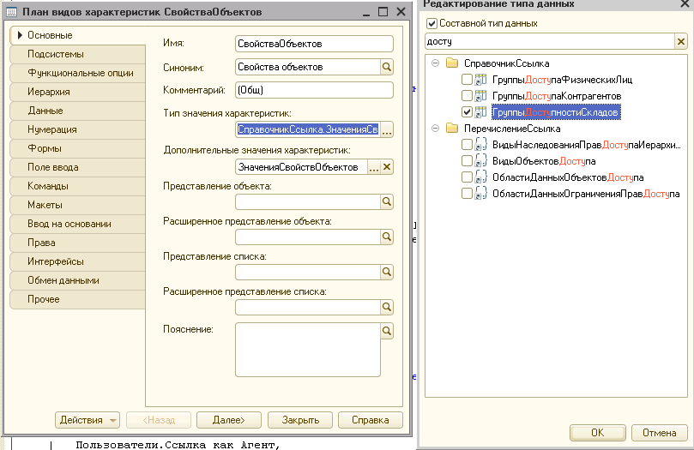
2. Добавить поля СкладМТ1, СкладМТ2 и т. д. В дополнительные поля для подразделения.
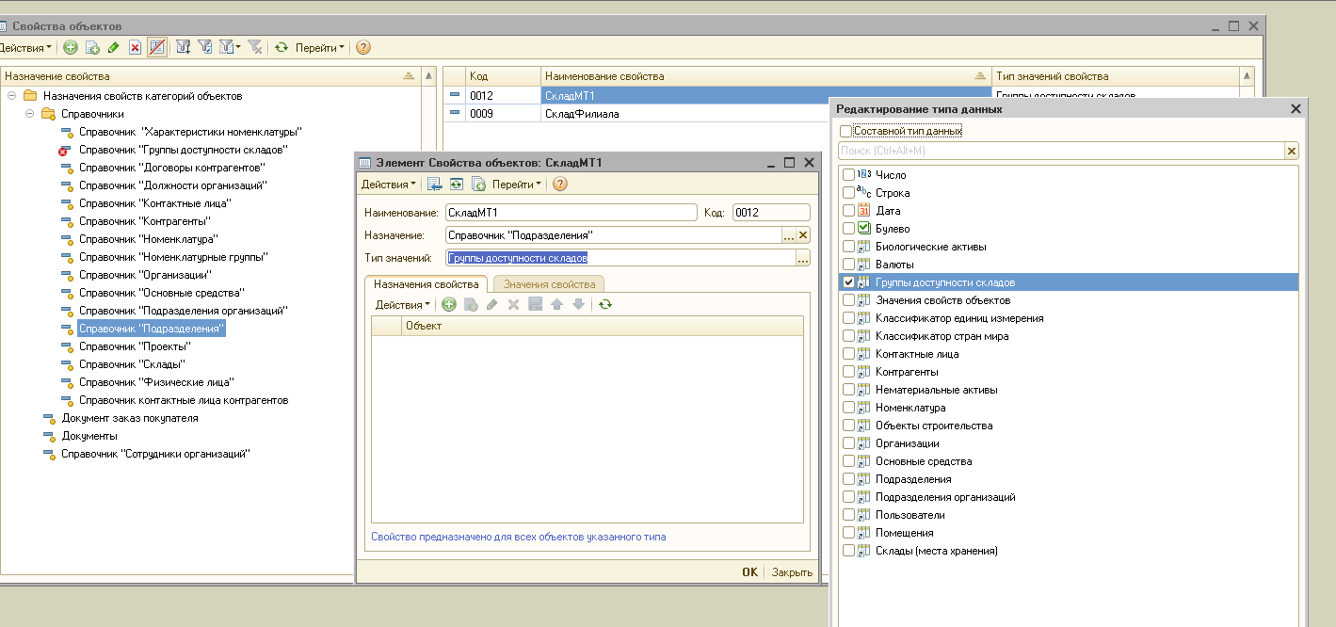
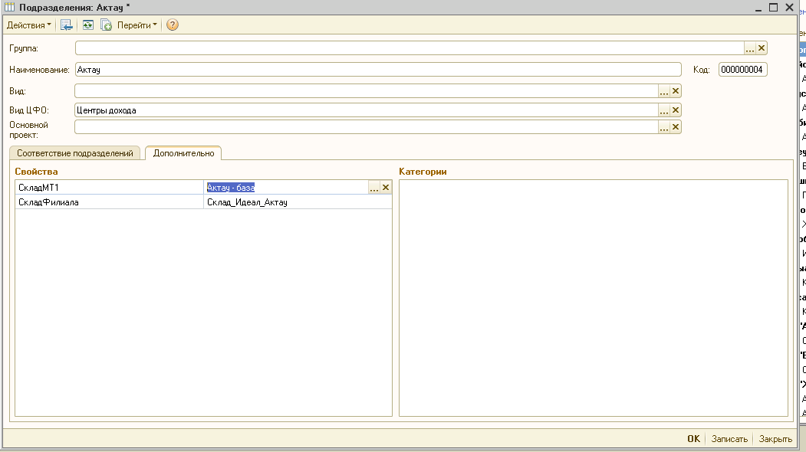
3. Установить значения складов в подразделениях
Добавление Районов Доставки
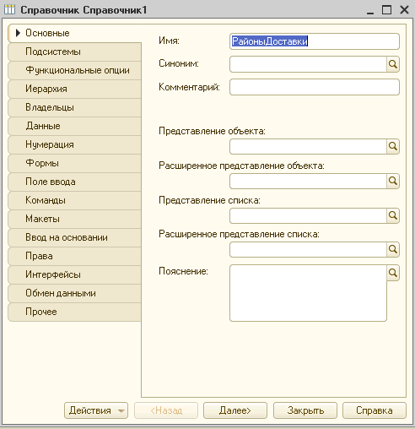
1 Создать иерархический справочник РайоныДоставки
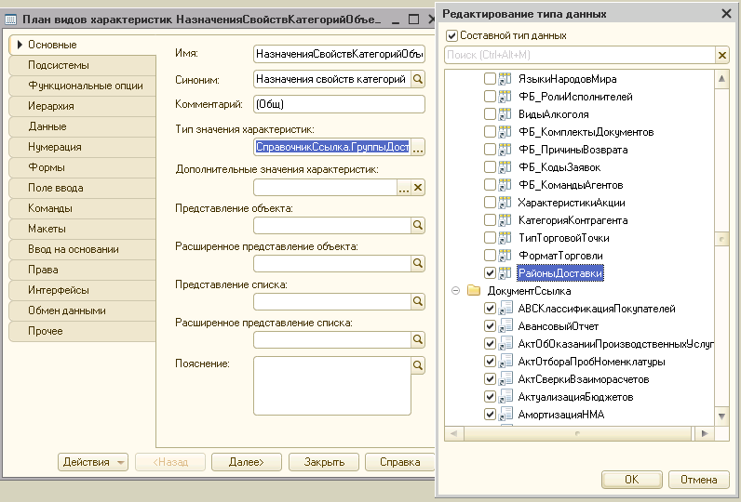
2 Добавит его в типы значений для НазначенияСвойствКатегорийОбъектов
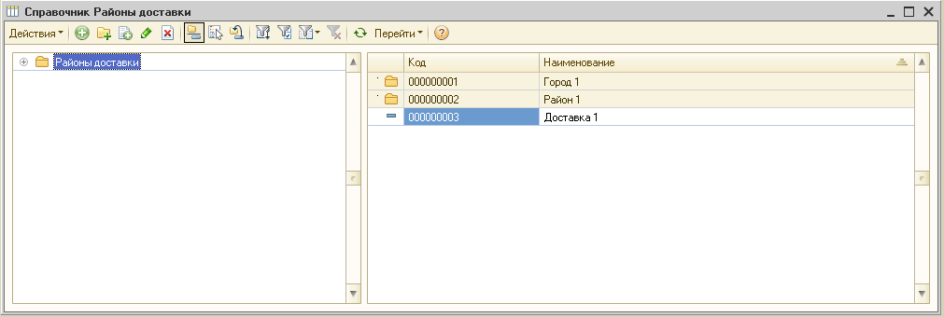
3 Заполнить справочник
4 Добавить РайонДоставки в тип значения для СвойствОбъекта
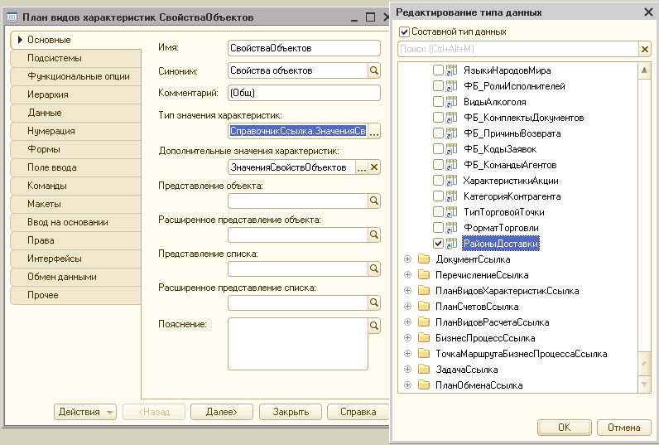
5 Создать доп. свойство РайонДоставки для склада
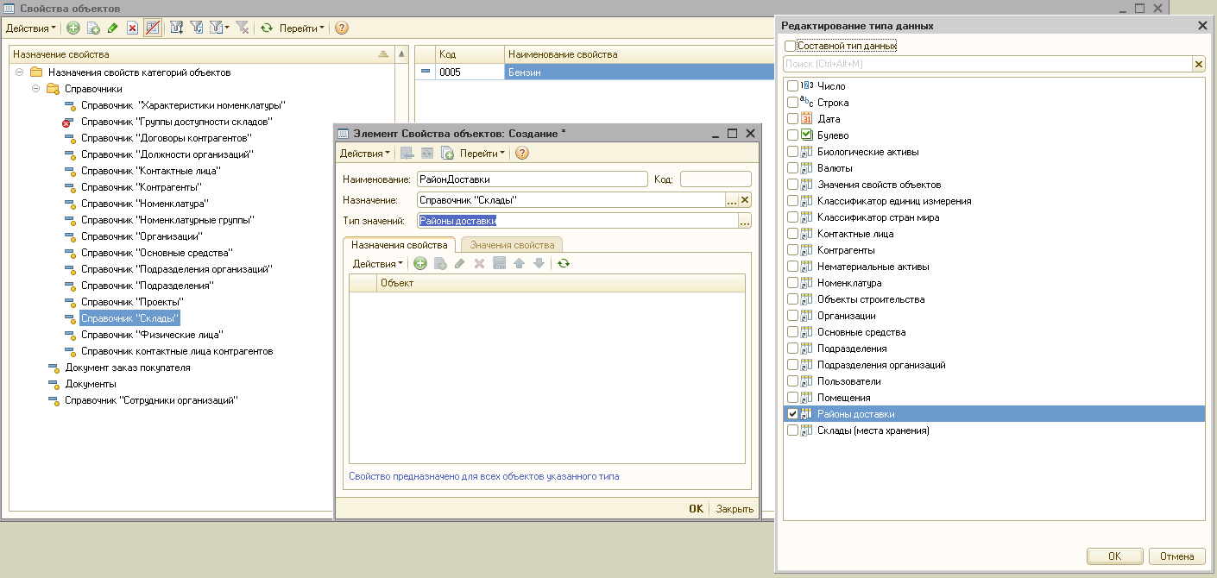
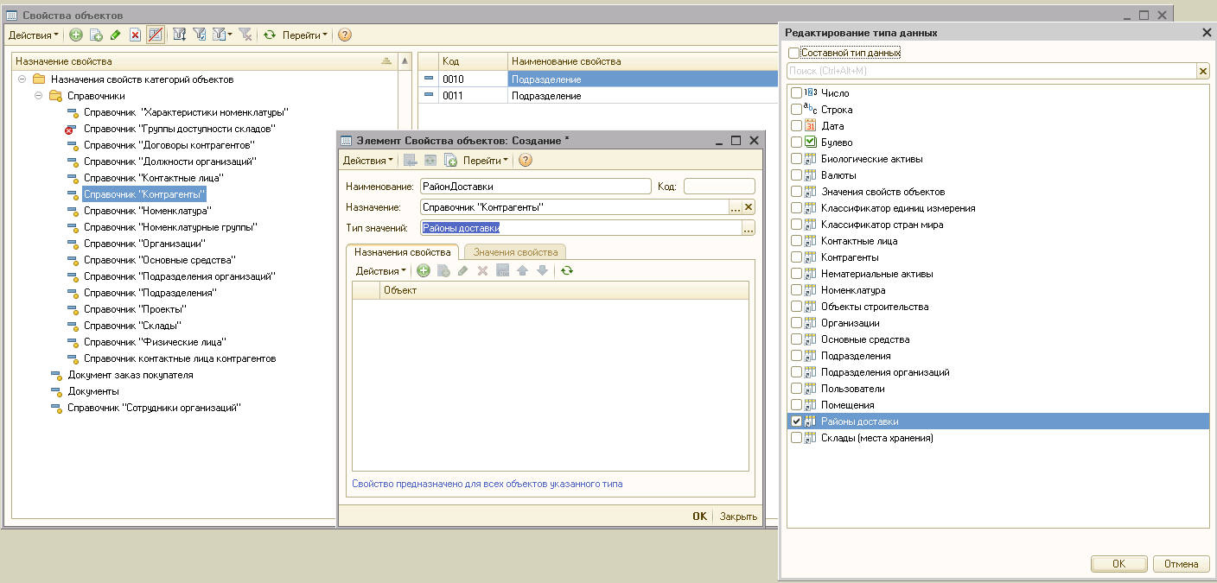
6 Создать доп. свойство РайонДоставки для подразделения
Районы доставки 7.7
Добавить справочник РааоныДоставки

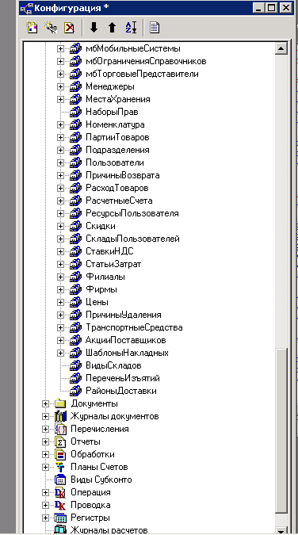
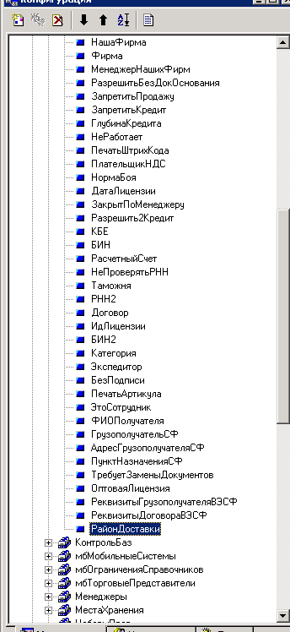
Добавить реквизит РайонДоставки в справочник Контрагенты
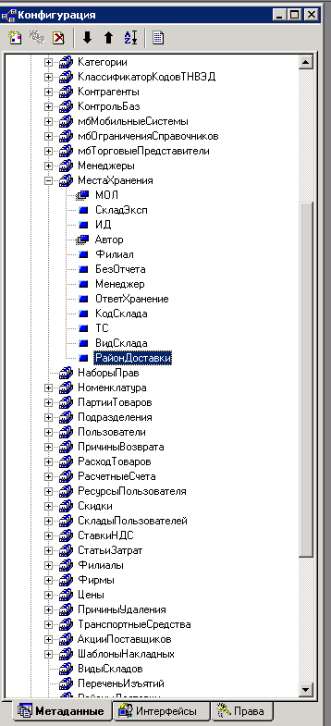
Добавить поле РайонДоставки в справочник МестаХранения
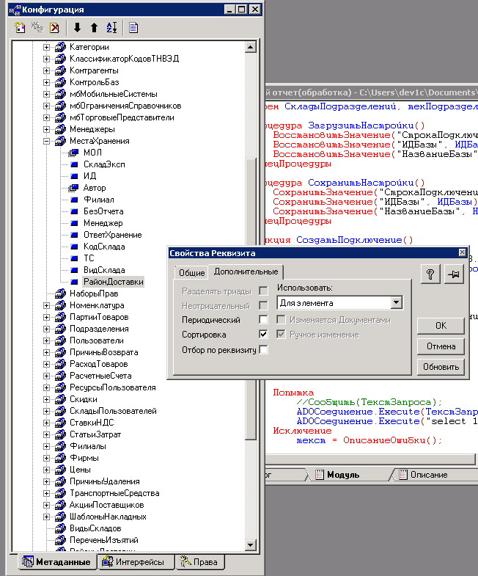
Назначить свойство сортировка для этого поля

